BÁO CÁO LAB 10 - REMOTE DNS CACHE POISONING
Họ tên: Cao Tống Thiên Thư
MSSV: 1150070041
Lớp: 11_ĐH_TMĐT
Ngày thực hành: 03/11/2027
Link Youtube: https://www.youtube.com/playlist?list=PLKTbuJgUZExE
Ubuntu11 đã có snapshot LAB10_KALI_BEFORE_NETWORK_CHANGE
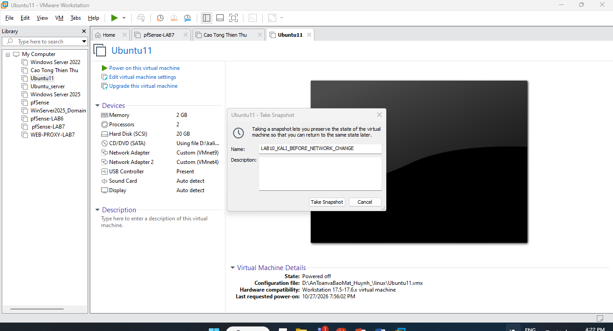
Network Adapter thứ 6
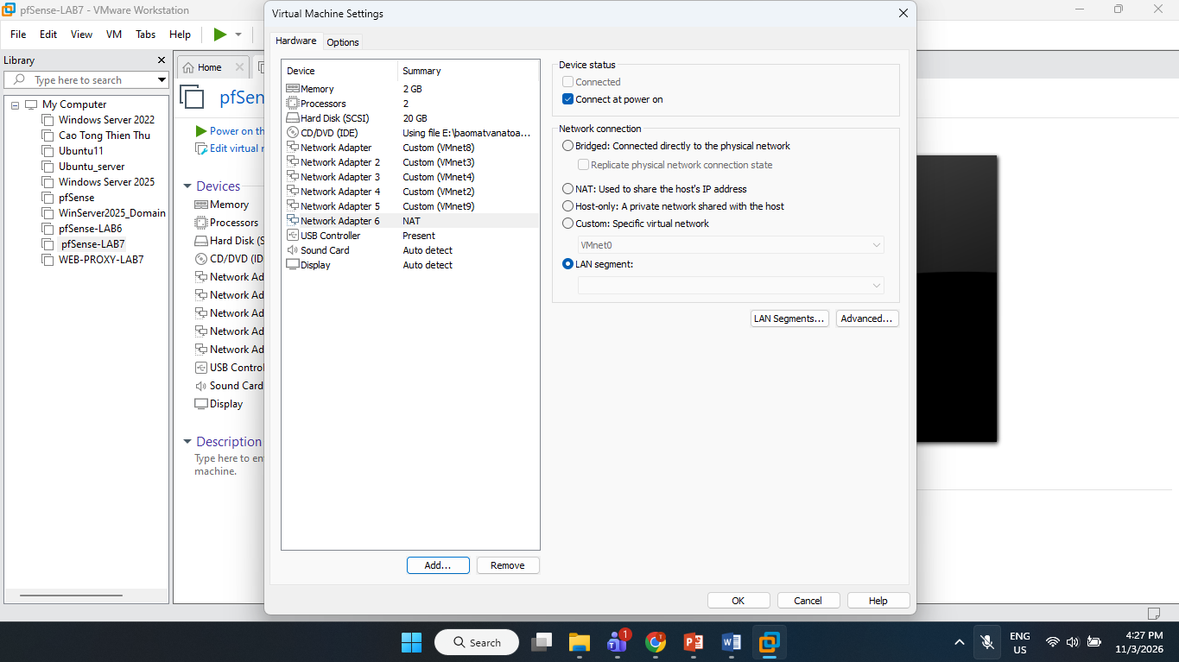
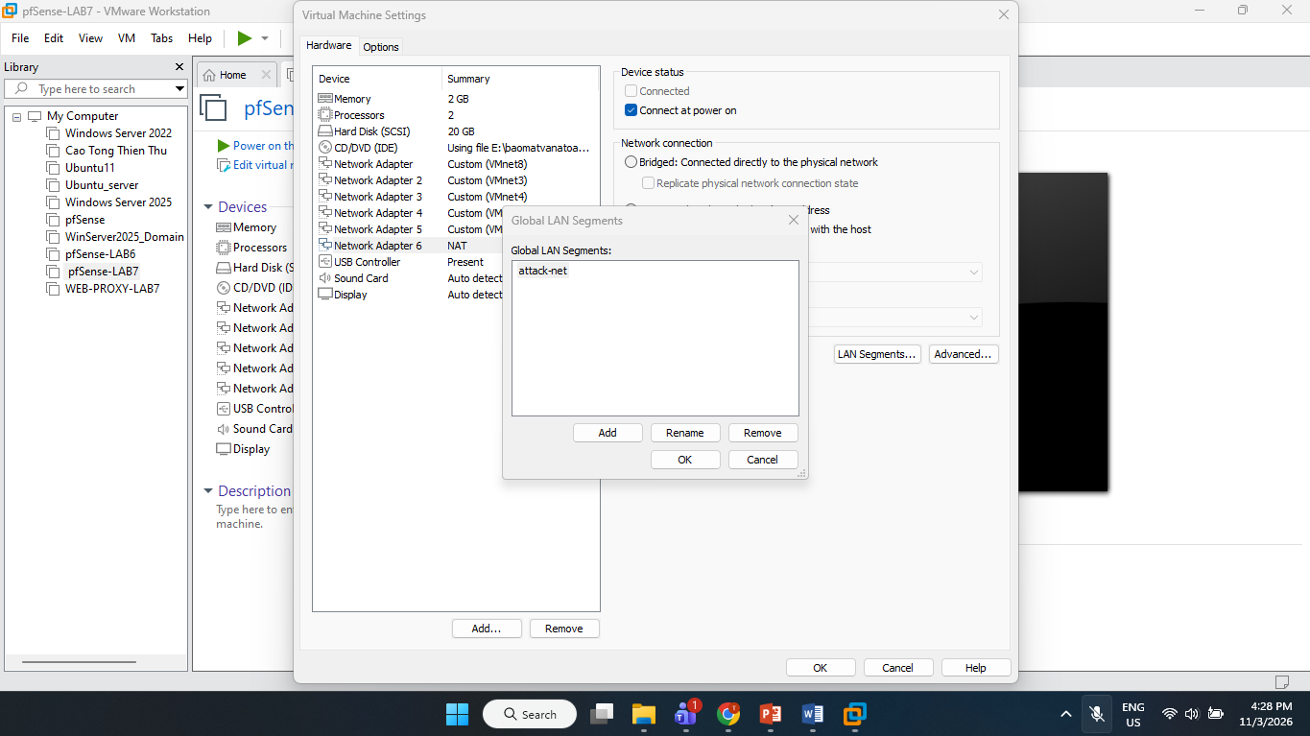
Network Adapter 6: LAN Segment: attack-net
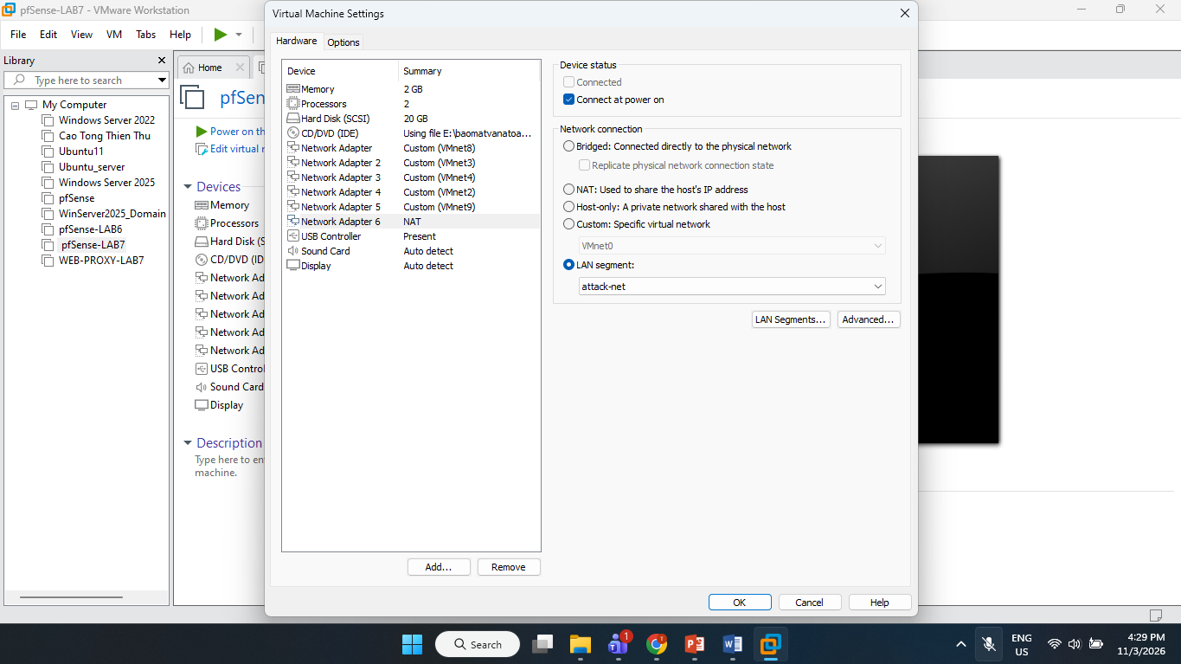
Khởi động pfSense và nhận diện card mạng mới
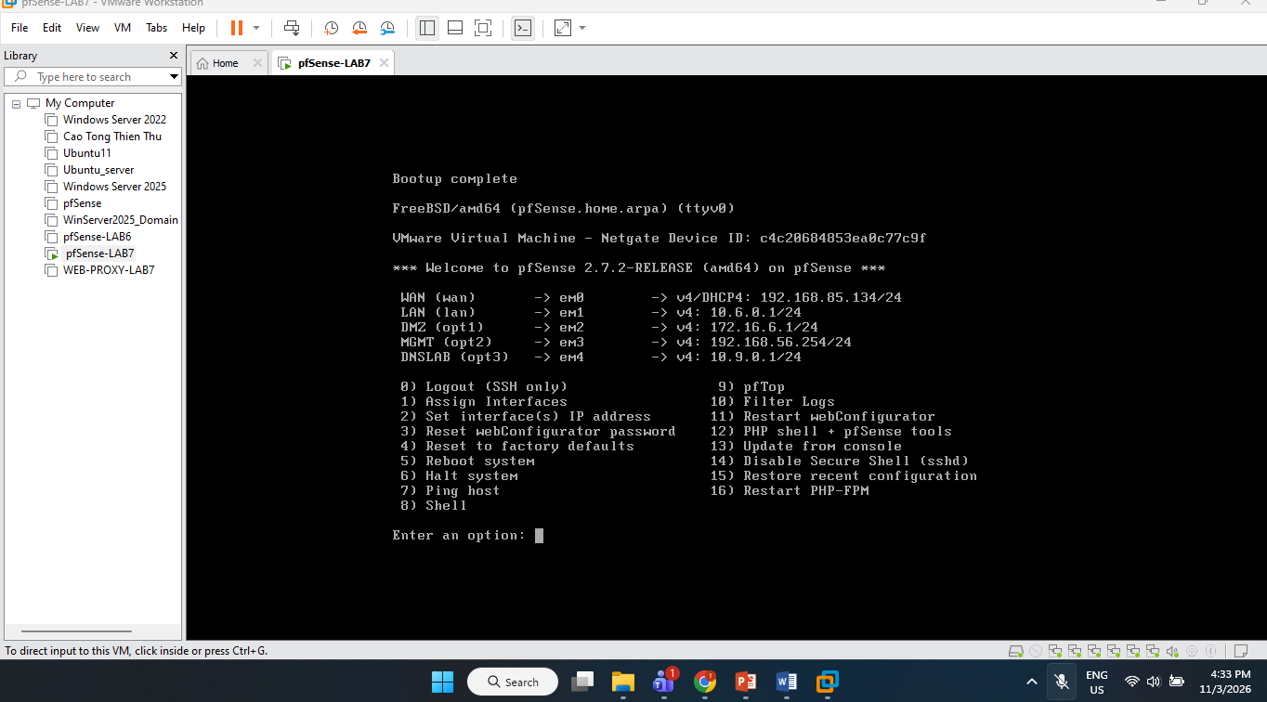
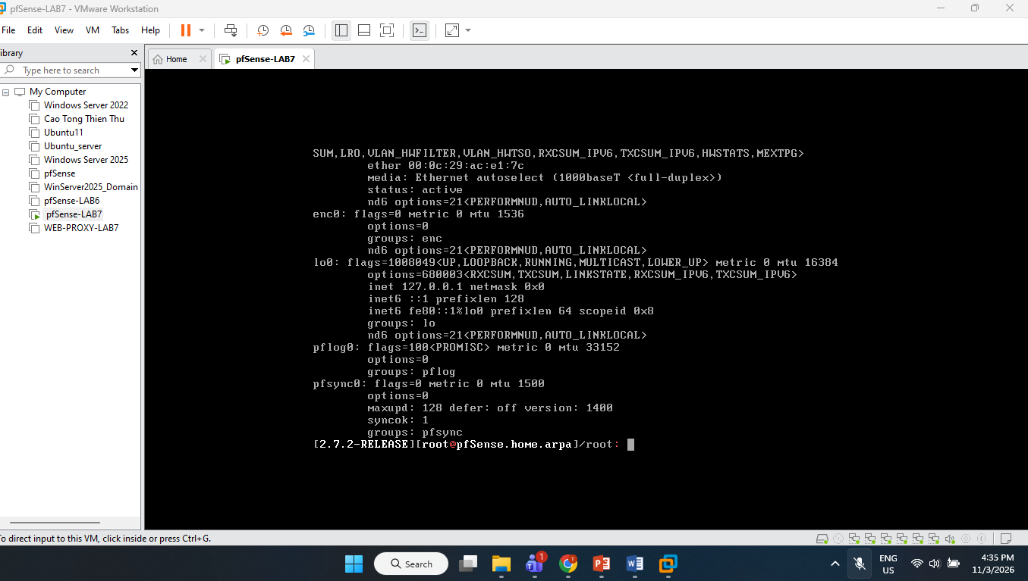
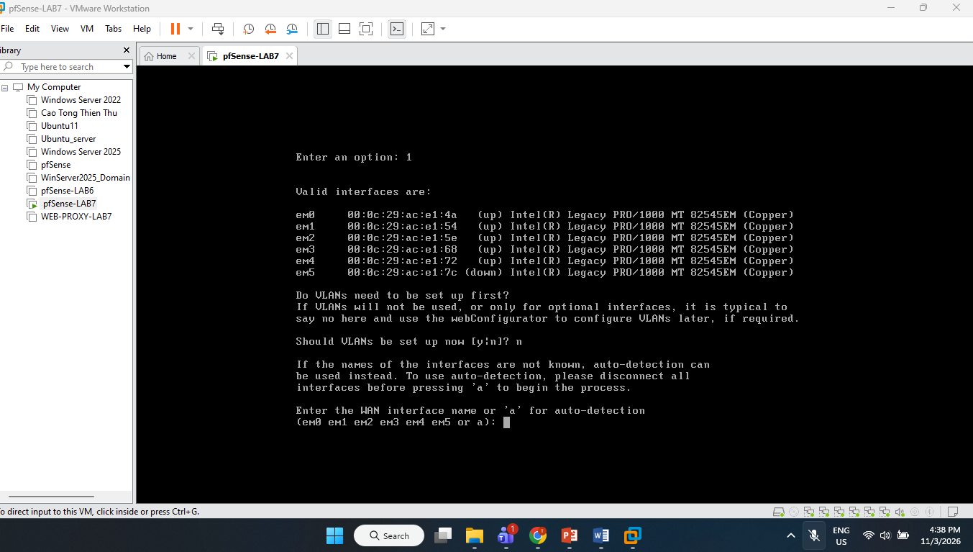
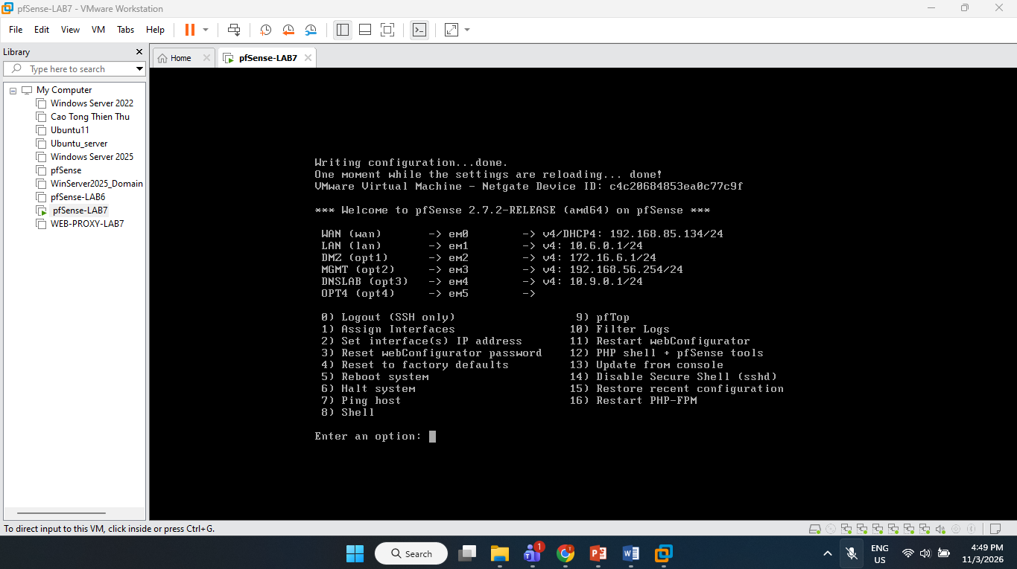
Đặt IP ATTACKNET
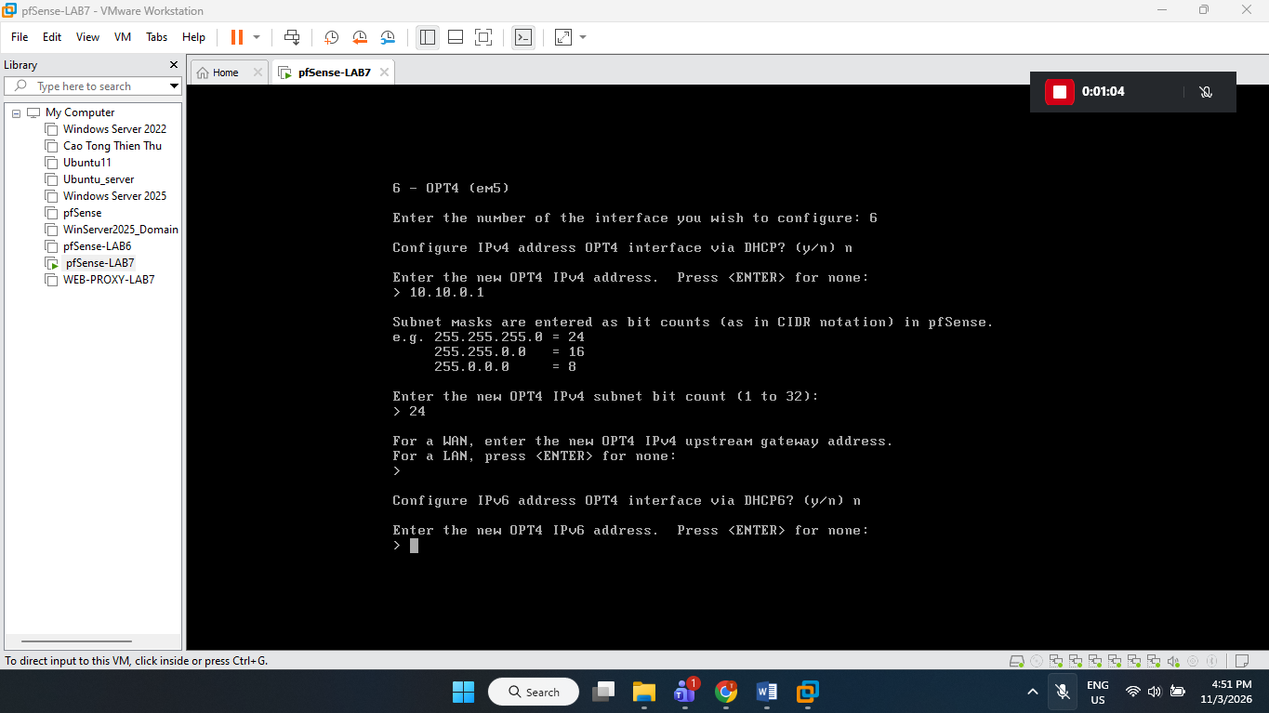
Bật và đặt tên interface ATTACKNET
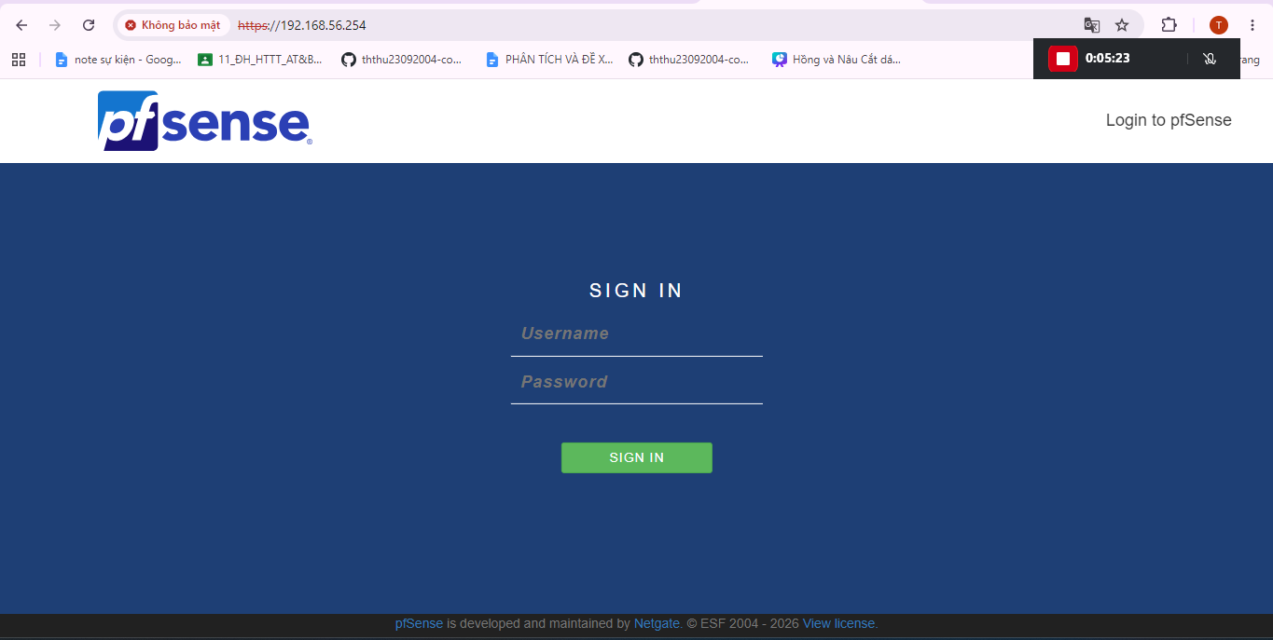
Cấu hình interface mới
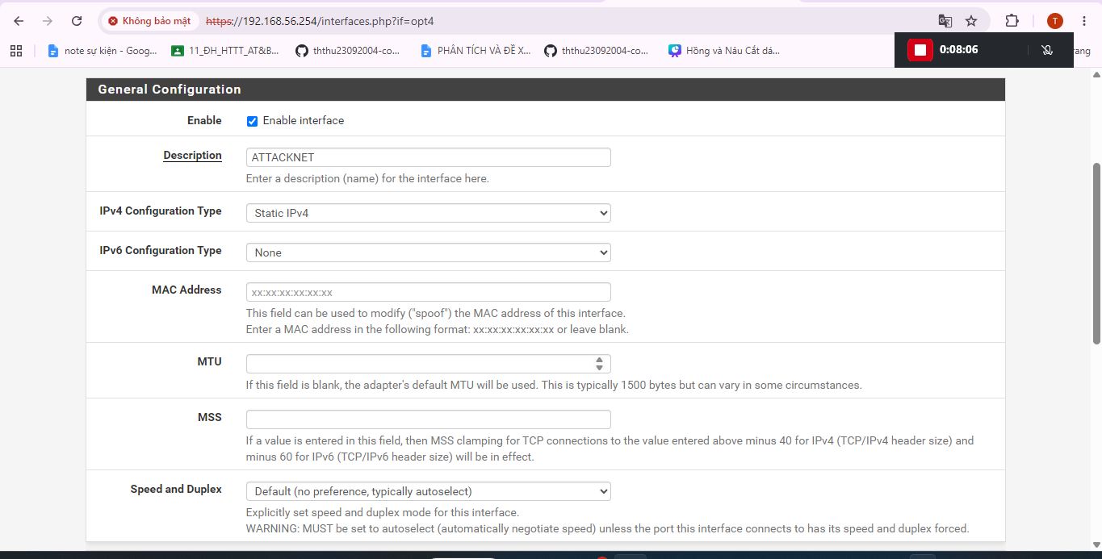
Cấu hình Firewall cho ATTACKNET
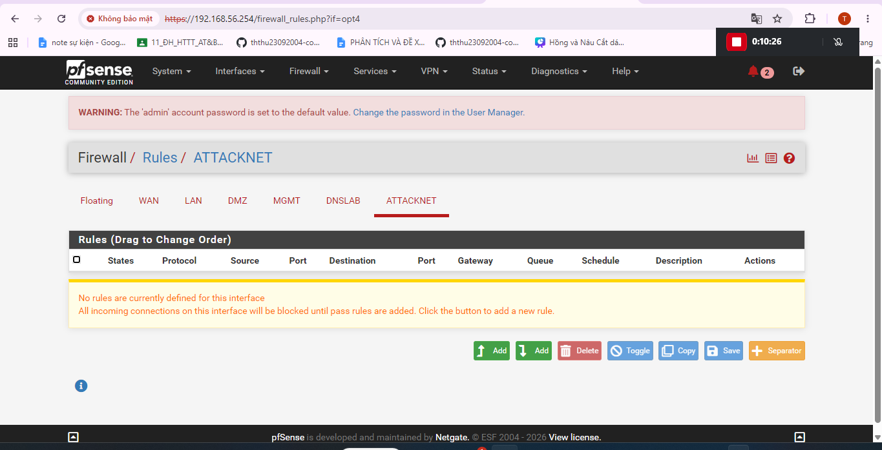
Tạo 2 rule PASS
Rule 1 – Cho Kali truy vấn DNS-SERVER
Rule 2 – Cho Kali gửi batch đến AUTH-DNS RELAY
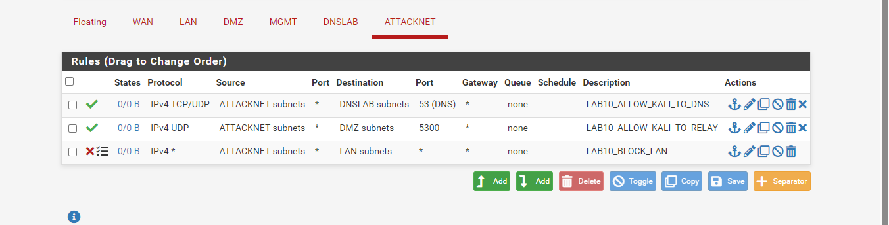
Tạo Rule 4: Chặn mạng MGMT
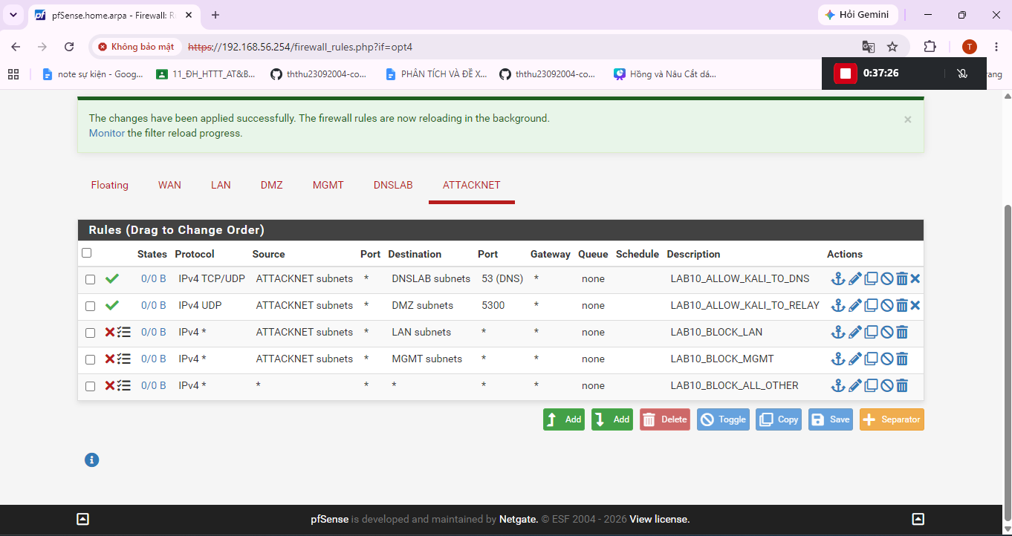
Cấu hình máy Ubuntu11 (Kali Linux – ATTACKER)
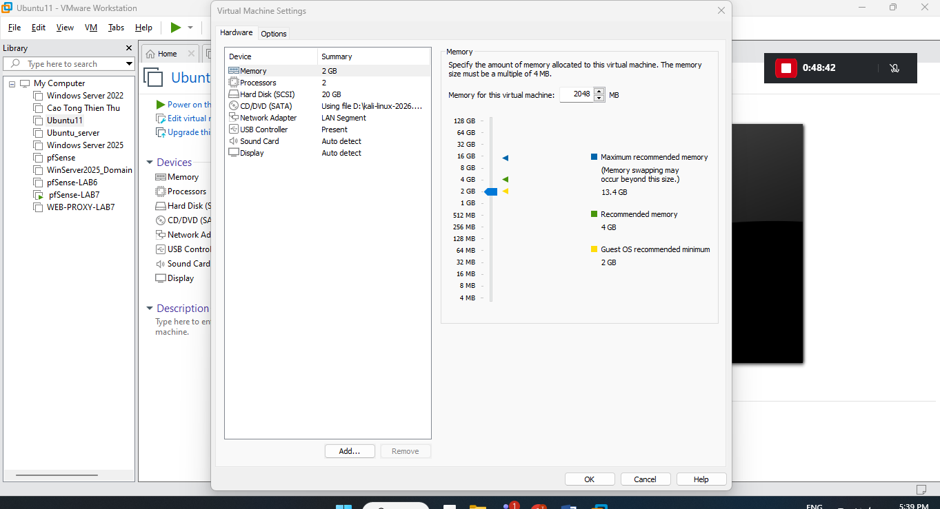
Đặt IP cho Kali
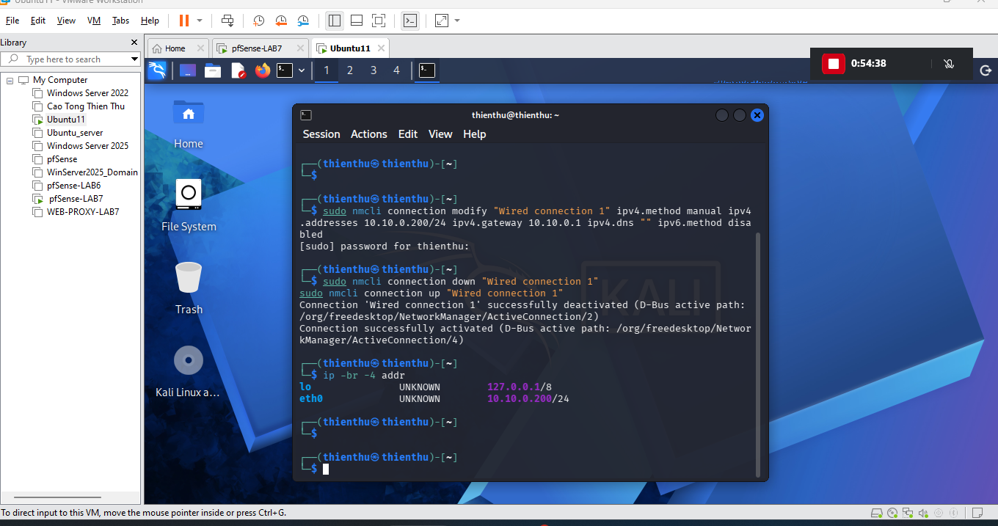
Kiểm tra Gateway
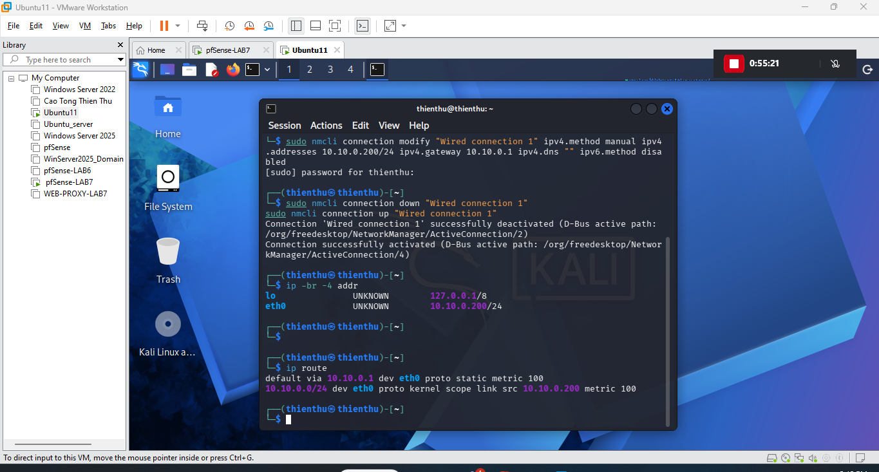
Chuẩn bị DNS-SERVER
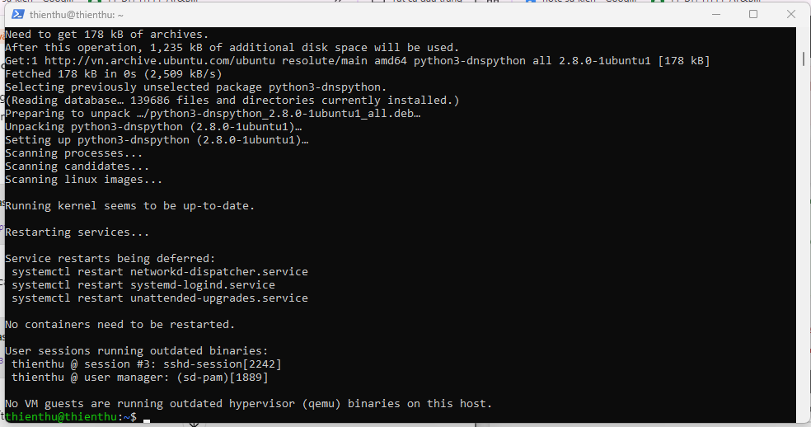
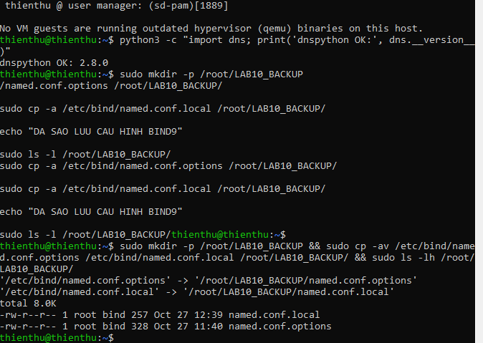
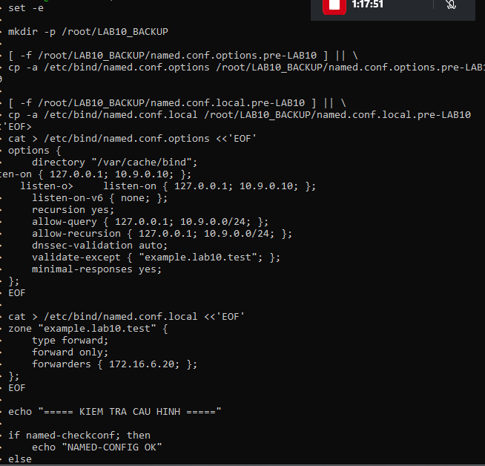
Chuẩn bị AUTH-DNS/RELAY.
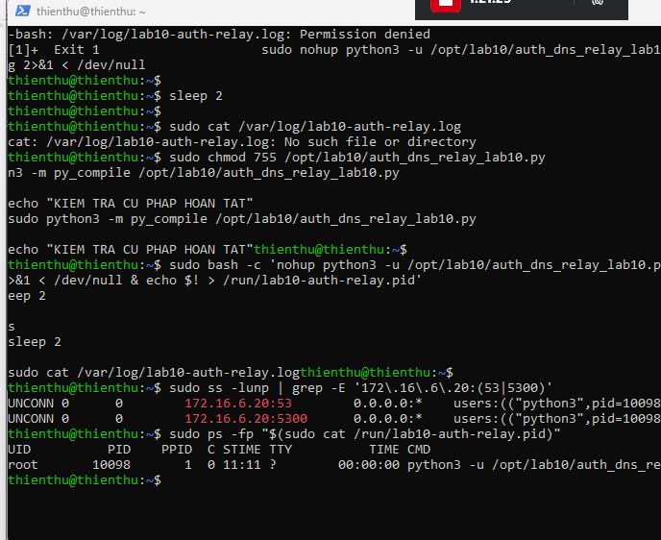
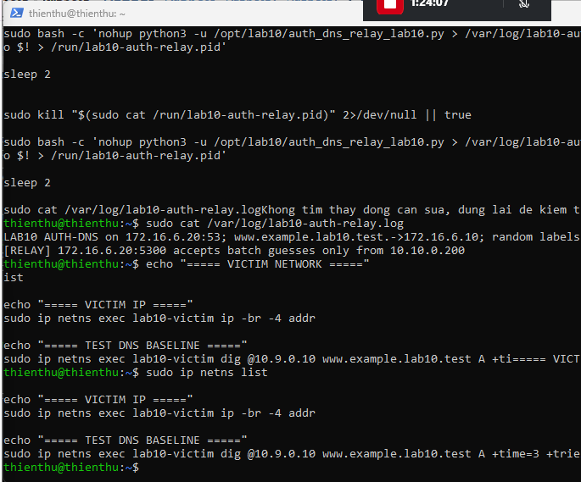
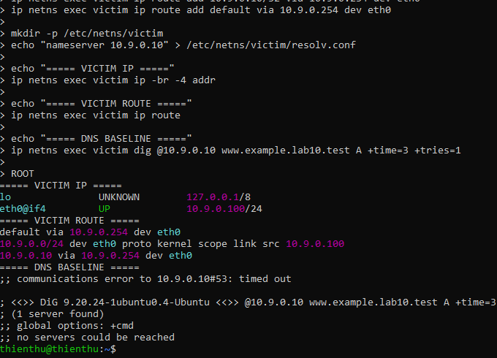
XÁC NHẬN LUỒNG DNS VÀ CHUẨN BỊ BẮT GÓI.
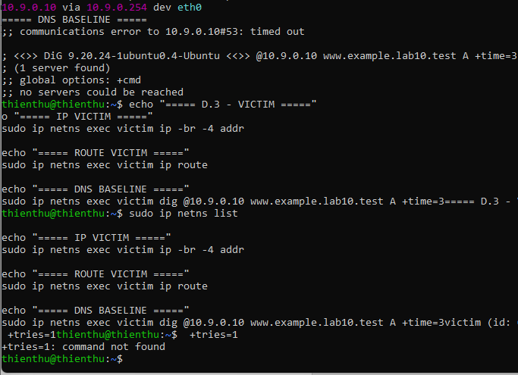
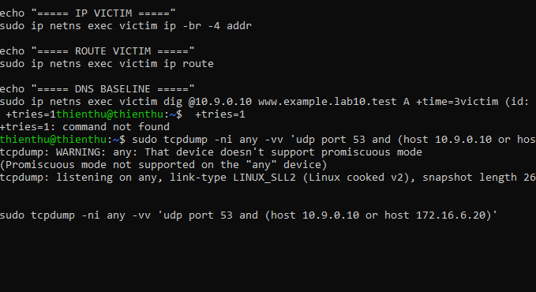
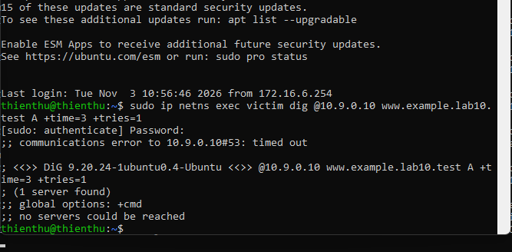
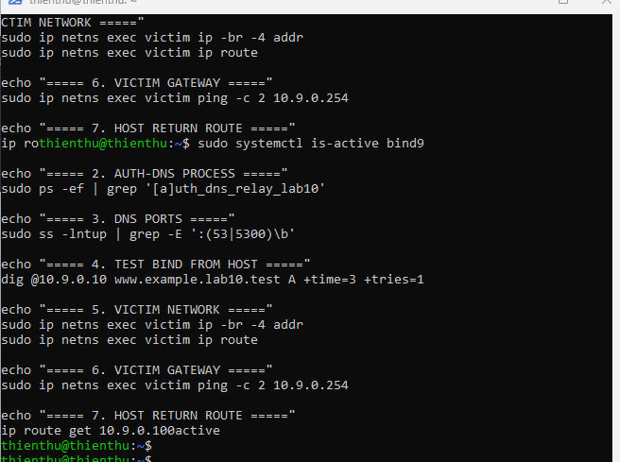
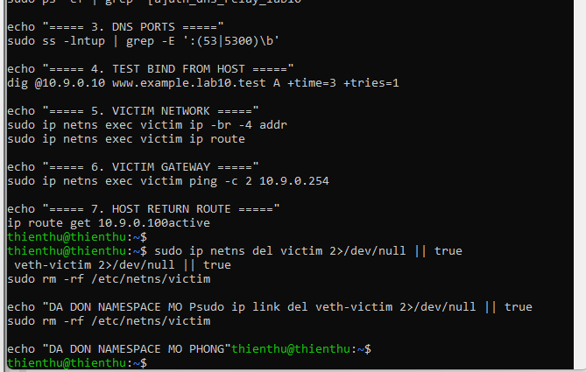
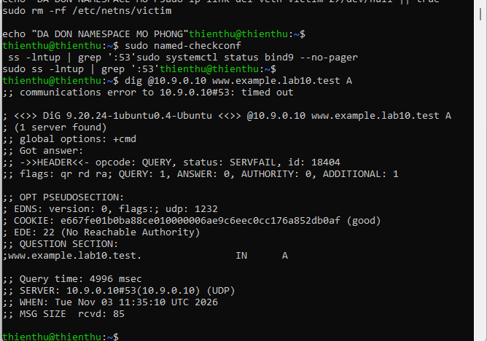
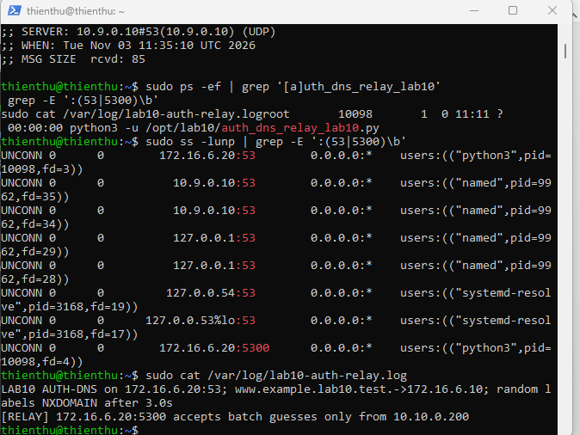
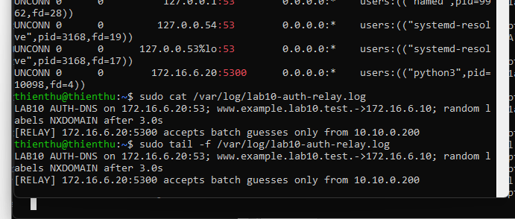

NỘI DUNG BÁO CÁO THỰC HIỆN
Câu 1. Môi trường và địa chỉ IP
Sử dụng pfSense-LAB7, Ubuntu_server và Ubuntu11 (Kali Linux) kế thừa từ LAB trước. Kali được chuyển sang ATTACKNET với IP 10.10.0.200, DNS-SERVER sử dụng 10.9.0.10 và AUTH-DNS/RELAY sử dụng 172.16.6.20.
Câu 2. Baseline
Đã cấu hình BIND9 baseline và kiểm tra dịch vụ hoạt động. Tuy nhiên, truy vấn từ VICTIM chưa thành công, cần kiểm tra lại kết nối DNS trước khi xác nhận kết quả baseline.
Câu 3. Chứng minh attacker không sniff DNSLAB
Đã chuyển Kali khỏi DNSLAB sang ATTACKNET và cấu hình IP 10.10.0.200/24. Không sử dụng Promiscuous Mode để nghe lén lưu lượng DNSLAB.
Câu 4. Remote poisoning - log PENDING/HIT/CACHE
Đã khởi chạy dịch vụ AUTH-DNS/RELAY trên 172.16.6.20 với cổng UDP 53 và 5300. Chưa ghi nhận đầy đủ log PENDING, HIT và CACHE.
Câu 5. Packet capture
Đã chuẩn bị tcpdump để theo dõi lưu lượng DNS. Chưa thu được bằng chứng đầy đủ về truy vấn và phản hồi DNS giả giữa DNS-SERVER và AUTH-DNS.
Câu 6. Kết quả Victim sau poison
Chưa xác nhận kết quả poisoning trên VICTIM. Cần hoàn thành baseline và kiểm thử lại trước khi kết luận.
Câu 7. Restore + hardening
BIND9 baseline đã được cấu hình và khởi động lại thành công. Chưa hoàn thành các bước hardening và kiểm tra source-port randomization sau khi khôi phục.
K. CÂU HỎI PHÂN TÍCH
Câu 1. Vì sao LAB 10 buộc Kali rời DNSLAB và đặt Promiscuous Mode = Deny?
Để Kali không thể nghe lén các gói DNS trong mạng DNSLAB. Qua đó mô phỏng tình huống attacker tấn công từ xa, không biết trước thông tin truy vấn.
Câu 2. Trong remote poisoning, attacker thiếu thông tin nào so với LAB trước?
Attacker không biết Transaction ID (TXID) và source port của truy vấn DNS. Vì vậy phải đoán các giá trị này để gửi phản hồi giả.
Câu 3. Nếu chỉ có transaction ID 16-bit, xác suất một batch K giá trị chứa TXID đúng là bao nhiêu?
Xác suất là K/65.536. Ví dụ, một batch có 4.096 giá trị thì xác suất trúng là 6,25%.
Câu 4. Source-port randomization làm tăng không gian đoán như thế nào?
Resolver thay đổi source port ngẫu nhiên cho mỗi truy vấn. Attacker phải đoán cả TXID và source port nên việc tấn công khó hơn.
Câu 5. Vì sao dùng tên ngẫu nhiên ở mỗi vòng giúp vượt qua cache effect?
Vì mỗi tên miền mới chưa có trong cache DNS. Resolver phải gửi truy vấn mới đến AUTH-DNS thay vì sử dụng dữ liệu đã lưu.
Câu 6. Bản ghi NS và glue A có vai trò gì trong việc đổi hướng resolver?
NS chỉ định máy chủ DNS quản lý tên miền. Glue A cung cấp địa chỉ IP của máy chủ đó, giúp chuyển hướng truy vấn đến DNS của attacker.
Câu 7. Vì sao Additional record ngoài bailiwick có thể bị resolver từ chối?
Vì bản ghi nằm ngoài phạm vi quản lý của máy chủ DNS đang trả lời. Resolver không tin tưởng dữ liệu này để tránh bị chuyển hướng đến máy chủ giả.
Câu 8. Tại sao LAB 10 dùng .test thay cho website thật?
Vì .test là tên miền dành cho mục đích thử nghiệm. Nó giúp thực hiện bài lab an toàn, không ảnh hưởng đến website thật.
Câu 9. Phân biệt tác dụng của DNSSEC validation, recursion ACL và firewall segmentation.
DNSSEC giúp kiểm tra tính xác thực của dữ liệu DNS. Recursion ACL giới hạn máy được phép truy vấn đệ quy, còn firewall segmentation giúp phân chia và kiểm soát lưu lượng giữa các mạng
Câu 10. Vì sao race relay không làm cho LAB 10 trở thành mô hình tấn công Internet thực tế?
Vì race relay là công cụ hỗ trợ được thiết kế riêng cho bài lab, giúp kiểm tra TXID và gửi phản hồi giả khi phù hợp. Đây chỉ là mô phỏng trong mạng nội bộ, không phản ánh đầy đủ điều kiện tấn công Internet thực tế.
Câu 11. Khi khôi phục BIND, vì sao Kali không nên còn quyền recursion?
Để ngăn Kali sử dụng DNS-SERVER làm máy chủ phân giải DNS trái phép. Chỉ những máy được phép như VICTIM mới nên có quyền truy vấn đệ quy.
Câu 12. Nêu tối thiểu bốn biện pháp hardening resolver production.
Sử dụng DNSSEC, giới hạn recursion ACL, bật source-port randomization và cấu hình firewall để kiểm soát truy cập. Ngoài ra cần cập nhật BIND9 và theo dõi log thường xuyên.

